Анкета «Ваше отношение к школьной столовой»
Опрошено: 80 человек из 8-11 классов
- Хочешь ли ты кушать в школе?
  - Да-75 уч.(95 %)
  - Нет-5 уч.(5%)
- Берёшь ли ты что-нибудь из еды в школу?
  - Да-2уч.(2%)
  - Нет-78уч.(98%)
- Завтракаешь ли ты или обедаешь в школе?
  - Завтракаю-20уч. (25%)
  - Обедаю-60уч.(75%)
- Имеются ли продукты, которым вы даёте предпочтение?
  - Да-72 уч.(90%)
  - Нет-8 уч.(10%)
- Сколько раз ты хотел бы кушать в школе?
  - Завтракать-25уч.(31%)
  - Обедать-30уч.(38%)
  - Завтракать и обедать-25уч.(31%)
- Что тебе не нравится в школьном питании?
  - Остывшая еда
  - Приготовлено не вкусно
  - Мало времени
  - Не любимое блюдо-4уч.(5%)
- Влияет ли цена на выбор блюд?
  - Нет-69уч(76%)
  - Дорого-1уч.(1%)
  - Не имеет значения-10уч.(13%)
- Какое твоё любимое блюдо ты хотел бы получать?
  - Картофельные оладьи
  - Пельмени
  - Чебуреки
- Хочешь ли ты, чтобы в твоей школе был буфет?
  - Да -80 уч.(100%)
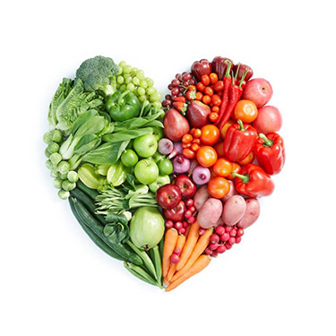
- Дают ли родители тебе витамины?
  - Да-73 уч.(91%)
  - Нет-7уч.(9%)
- Сколько денег дают родители?
  - Много-6уч.(8%)
  - Мало-62 уч.(78%)
  - Не дают-12 уч.(14%)
- Сколько денег тратишь на компьютерные клубы, кино?
  - Много-2 уч.(2%)
  - Мало-14 уч.(18%)
  - Не трачу-74 уч.(80%)

